平成27年度 牧地区“山菜の里づくり”第5回保全活動
『 ジャガイモ・タマネギ・キャベツの植え付け 』
平成28年３月１２日（土曜日）、豊能町・牧地区でファンクラブ会員や牧農空間活性化協議会員
など合わせて３２名の参加のもと、ジャガイモ・タマネギ・キャベツの植え付けを行いました。
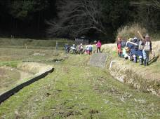
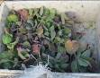
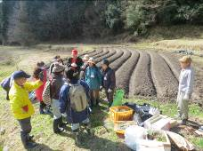

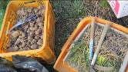

植え付けのための苗や道具を持って移動します（左上写真）
その後、ジャガイモ等の植え付けの説明を聞きます。（上中写真）
受け付ける苗（右上写真：上から順にキャベツ、ジャガイモ、タマネギ）

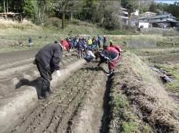
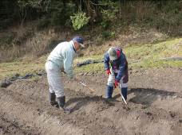
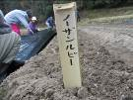
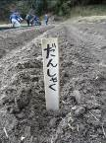

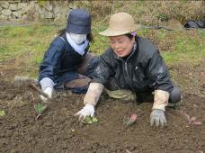
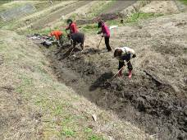
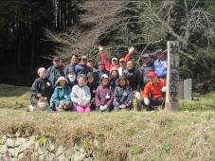
畝を立てて、収穫時の野菜の大きさをイメージしながら、植え付ける位置を決めていきます。ジャガイモはノーザンルビー、だんしゃくなど様々な種類を植えました。（上写真）
キャベツの苗は、アオムシに葉が食べられないか心配です。（左写真）
また、他の農地の水はけを良くするため、溝を掘っていきます。次回以降の植え付けに備えます。（左下写真）
最後はみんな揃って記念撮影です！（下写真）

